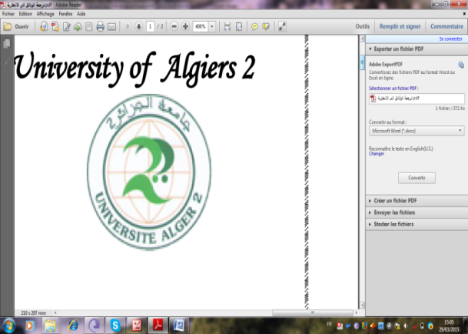
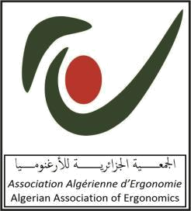
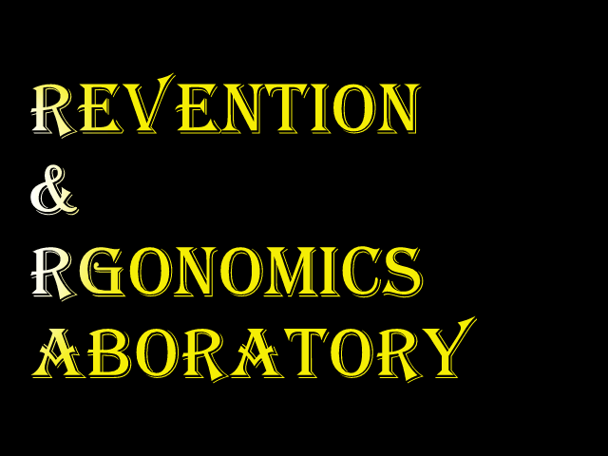


 | جامعة الجزائر 2
مخبر الوقاية والأرغنوميا | و | الجمعية الجزائرية للأرغنوميا
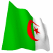الملتقى الدولي الرابع للأرغنوميا حول:
 تطبيقات الأرغنوميا في البلدان النامية:
تحت شعار: " ثقافة وتنمية ".
] 28- 29 أفريل، 2024. قاعة المحاضرات الكبرى، جامعة الجزائر2[
دعوة للمشاركة
- مقدمة:
ينظم مخبر الوقاية والأرغنوميا بجامعة الجزائر 2، بالتعاون مع الجمعية الجزائرية للأرغنوميا الملتقى الدولي الرابع حول: تطبيقات الأرغنوميا في البلدان النامية: " ثقافة وتنمية "، بمناسبة اليوم العالمي للسلامة والصحة في العمل، وذلك يومي: 28-29 أفريل، 2024، قاعة المحاضرات الكبرى، جامعة الجزائر2، الجزائر. الملتقى مفتوح لكل الباحثين والمختصين في مختلف الميادين للمشاركة ببحوثهم وتجاربهم الميدانية العلمية وغيرهم من المهتمين من مختلف التخصصات وكل القطاعات المعنية.
- إشكالية الملتقى:
الأرغونوميا علم تطبيقي حديث يهدف إلى جعل متطلبات المنتوجات والمهن وأماكن العمل والأدوات والتجهيزات ومختلف التسهيلات مناسبة للأفراد الذين سيستعملونها، وهذا من أجل الرفع من مستوى نسق الإنسان-آلة. وذلك بتكييف ظروف العمل لطبيعة القدرات الفيزيولوجية والسيكولوجية والتركيبة لدى الإنسان. حيث تهتم بتصميم وترتيب الأشياء التي يستخدمها العمال أو عامة الناس بحيث يتفاعل الأشخاص والأشياء بأكبر قدر من الكفاءة والأمان. وهي بذلك تعمل على تصميم المعدات ومهام العمل لتتوافق مع قدرة العامل، حيث تسعى إلى تعديل بيئة العمل وممارسات العمل لمنع الإصابات قبل حدوثها. هذا وتهدف الأرغنوميا، من خلال تقليل عوامل الخطر بشكل منهجي، إلى الوقاية من تكاليف الاضطرابات العضلية العظمية المكلفة، وزيادة كفاءة العمل والإنتاجية، وتعزيز السلامة والارتياح في مكان العمل، وتقليل أعباء العمل البدني والذهني، وتحسين الجودة، ومشاركة الموظفين وخلق ثقافة سلامة أفضل من خلال جعلها ذات أولوية قصوى تستدعي مساهمة الجميع وتعاونهم.
ولعل البلدان السائرة في طريق النمو في حاجة إلى العمل على الاستفادة من مبادئ الأرغنوميا وترسيخ ثقافة السلامة أكثر من الدول المتقدمة في ظل ما تمر به من تطورات وتغييرات سريعة على المستوى الاقتصادي والتكنولوجي مقابل ما لديها من ثقافات وتقاليد وسلوكات اجتماعية قد لا تواكب متطلبات التنمية التي تسعى إلى تحقيقها. لقد أجريت دراسات كثيرة حول إنتاجية العمال وقضايا الصحة والسلامة المهنية في البلدان النامية، أكدت على أن تطبيق الأرغنوميا ضئيل أو يكاد يكون معدوما. كما أن العمال لم يتلقوا أي تدريب في الأرغنوميا. وأن المخاطر المهنية والمشاكل الصحية للعمال تشير إلى وجود قصور في تطبيق الأرغنوميا. وأن ظروف العمل في البلدان النامية في أمس الحاجة إلى تطبيق الأرغنوميا. لهذا جاء هذا المؤتمر ليساهم في زيادة الوعي بالأرغونوميا، ويشجع على تطبيقها في البلدان النامية من أجل السعي إلى الاستفادة من مبادئ وتطبيقات الأرغنوميا بغية الوصول إلى تحقيق ثقافة وقائية وتطور لضمان مستقبل أفضل.
- أهداف الملتقى:
يسعى الملتقى الدولي الرابع إلى تحقيق الأهداف الآتية:
- تطبيق الأرغونوميا في مجال أدوات العمل وعدده وطرائقه التقليدية.
- تفعيل تطبيق الأرغونوميا في مجال نقل التكنولوجيا إلى الدول السائرة في طريق النمو.
- تطبيق الأرغونوميا في مجال الأمن الصناعي ومواجهة الحوادث المختلفة.
- نشر المعرفة الأرغونومية من خلال الجامعات والمؤتمرات والكتب والمجلات العلمية في البلدان النامية.
- نشر آليات التطبيق الفعال للأرغونوميا في البلدان السائرة في طريق النمو في مختلف القطاعات.
- تقديم خدمات لذوي الاحتياجات الخاصة للتكيف مع محيطهم المهني والاجتماعي.
- أهمية الأرغنوميا في تحسيس المجتمع حول كيفية التعامل مع الكوارث والجائحات.
- تسليط الضوء على سبل الاستفادة من تجارب البلدان المتقدمة صناعيا في تطبيق الأرغونوميا في مختلف القطاعات.
- محاور الملتقى:
- تطبيق الأرغنوميا في ميدان الفلاحة.
- تطبيق الأرغنوميا في ميدان الرعاية الصحية.
- تطبيق الأرغنوميا في ميدان الخدمات
- دور الارغنوميا في ترقية ظروف العمل.
- تطبيق الأرغنوميا في مجال تطوير أدوات العمل.
- تطبيق الأرغنوميا في مجال الأمن الصناعي ومواجهة الحوادث المختلفة.
- تكييف مبادئ الأرغنوميا في مجال نقل التكنولوجيا لتتماشى مع ثقافة وتقاليد وعرف الدول السائرة في طريق النمو.
- آليات التطبيق الفعال للأرغنوميا في البلدان السائرة في طريق النمو في مختلف القطاعات.
- سبل الاستفادة من تجارب البلدان المتقدمة صناعيا في تطبيق الأرغنوميا في مختلف القطاعات.
- المدعوون للمشاركة في المؤتمر:
- الأساتذة، والباحثون وطلبة الجامعات، ومراكز البحث والمعاهد المتخصصة.
- الأطباء العمل وغيرهم من الأخصائيون في الصحة المعنيون بالأرغنوميا والوقاية والأمن في العمل.
- مهندسو التصميم ومهندسو الوقاية والأمن الصناعي.
- المسيرون والمختصون في تسيير الموارد البشرية.
- مدراء وموظفو المؤسسات الاقتصادية والاجتماعية المختلفة.
- المنظمات ذات الصلة ورجال الأعمال وكل المهتمين بالأرغنوميا.
- شروط المشاركة في الملتقى:
  - أن يقدم المشارك بحثا متصلاً بأحد محاور الملتقى وألا يكون قد نشر من قبل أو قدم للمشاركة في ملتقى آخر.
  - أن تكتب البحوث بالعربية أو الإنجليزية أو الفرنسية شريطة أن يكون مستوى اللغة والإخراج عالياً جداً.
  - أن يتسم البحث بالجدية والحداثة والاعتماد على قواعد منهجية علمية ومراجع حديثة.
  - تعطى الأولوية للبحوث الميدانية ويمكن نشر المقالات المقبولة في مجلة الوقاية والأرغنوميا أو في كتاب فعاليات الملتقى.
  - ترسل الورقة العلمية الكاملة قبل 31 جانفي 2024، كآخر أجل، عن طريق البريد الإلكتروني المبين أدناه.
  - يجب ألا تزيد المقالة عن 20 صفحة حسب نموذج الملتقى (أنظر الرابط تحت الإعلان عن الملتقى) أو يتم الرجوع إليها على: : https://www.asjp.cerist.dz/revues/448/uploads/edit
  - يتم ملء استمارة التسجيل بدقة في حالة القبول النهائي.
- تواريخ هامة:
- آخر موعد لاستلام الأوراق العلمية الكاملة هو: 31 جانفي 2024. (يستحسن إرسالها مبكرا للحصول على الرد مبكرا).
- موعد إشعار أصحاب المداخلات المقبولة نهائيا هو: 29 فيفري 2024.
- تسهيلات المشاركة في الملتقى:
- المتدخلون معفون من رسوم المشاركة.
- يتم توفير الترجمة الفورية إلى اللغات الثلاث: العربية، الفرنسية والإنجليزية، أثناء المداخلات.
- الأكل والمبيت بالنسبة للمتدخلين والمدعوين يكون خلال أيام الملتقى على حساب منظمي الملتقى.
- يحصل المتحدثون والضيف على نسخة مجانية من فعاليات الملتقى الدولي الرابع حول: "تطبيقات الأرغنوميا في البلدان النامية:" ثقافة وتنمية "، 2024.
- تذاكر الطيران على حساب المشارك.
- النقل من المطار إلى الفندق مضمون فقط للمتدخلين القادمين من خارج الجزائر.
- عنوان المراسلة:
أ.د/ بوظريفة حمو،
رئيس اللجنة العلمية للملتقى
مخبر الوقاية والأرغنوميا، جامعة الجزائر2،
شارع جمال الدين الأفغاني، بوزريعة، الجزائر.
E-mail: ergo.assoc.dz@hotmail.com
Tél / Fax : (213) 23 18 01 17 & (213) 23 18 07 83 // (213) 661570761
https//prevention-ergonomics.com/ar/seminaire.html
- اللجنة العلمية:
الرقم | الاسم واللقب | المؤسسة | البلد
 | أ.د/ بوظريفة حمو | جامعة الجزائر2 | الجزائر
 | أ.د/ مقداد محمد | جامعة البحرين | البحرين
 | أ.د/ بوحفص مباركي | جامعة وهران 2 | الجزائر
 | أ.د/ بوعبد الله لحسن | جامعة سطيف 2 | الجزائر
 | أ.د/ عشوي مصطفى | جامعة الملك فهد للبترول والمعادن سابقا | السعودية
 | أ.د/ ليليا باحمد | جامعة باتنة | الجزائر
 | أ.د/ عيسي محمد | المدرسة العليا للأساتذة بالقبة | الجزائر
 | أ.د/أيت حمودة حكيمة | جامعة الجزائر2 | الجزائر
 | أ.د/ مزياني فتيحة | جامعة الجزائر2 | الجزائر
 | أ.د/ نعموني مراد | جامعة البليدة 2 | الجزائر
 | أ.د/ مزياني الوناس | جامعة ورقلة | الجزائر
 | أ.د/ بن مسعود حياة | مستشفى باب الواد | الجزائر
 | أ.د/ عبيدات هاني | جامعة اليرموك | الأردن
 | أ. د/ ريمو جوب | جامعة تورانتو | إيطاليا
 | أ.د/ جون أبيسكارة | الأكاديمية لعلوم العمل بالسويد | السويد
 | أ.د/ جيرجيرا ماهندار | ماناف راشما الجامعة الداخلية | الهند
 | أ.د/ سومناث غانغوباثدياواي | جامعة كالكاتا | الهند
 | أ.د/ صلاح الدين باندك | جامعة حاليك | تركيا
 | أ.د/ دانيس أكواريو | جامعة جونكبينغ | السويد
 | أ.د/ محمدي عبادة | كلية الطب، جامعة المنار تونس | تونس
 | أ.د/ أوتاح محفوظ | كلية الطب، جامعة المونيستير تونس | تونس
 | أ.د/ المرشاوي إرتياح | كلية الطب، جامعة المونيستير تونس | تونس
 | أ.د/ فصلة الهادي | جامعة وهران 2 | الجزائر
 | أ.د/ وعاز مريم | مستشفى الرويبة، جامعة الجزائر 1 | الجزائر
 | أ.د/كفان سليم | جامعة سطيف2 | الجزائر
 | أ.د/ سعد الدين بوطبال | جامعة خميس الخشنة | الجزائر
 | أ.د/صحراوي وافية | جامعة الجزائر2 | الجزائر
 | أ.د/شريفي هناء | جامعة الجزائر2 | الجزائر
 | أ.د/فوزي ميهوبي | جامعة البليدة 2 | الجزائر
 | أ.د/ محمد عرقوب | جامعة وهران 2 | الجزائر
 | أ.د/ سفيـــــان بوعطيط | جامعة سكيكدة | الجزائر
 | د/المومني جهاد | جامعة عمان العربية | الأردن
 | د/ حشلافي حميد | جامعة وهران 1 | الجزائر
 | د/ صاندي أوشوا أوجولو | جامعة لايقوس | نيجيريا
 | د/ بيجين أوليعبانجا | مصلحة الخدمات الطبية، أبوجا، نيجيريا | نيجيريا
 | د/ كابيلا جاياراتين | الجمعية الطبية السيريلانكية | سيريلانكا
 | د/ إلانكوم براسانا | جامعة موراتيوا، سيريلانكا | سيريلانكا
 | د/ محمد جبر السيد عبد الله جميل | جامعة المدينة العالمية – ماليزيا- فرع القاهرة | مصر
 | د/ مارسي كيما كنوبي مارسي | قسم علوم الأسرة والمستهلك، جامعة غانا، ليقون، غانا | غانا
 | د/ فريحات أيمن | جامعة البلقاء التطبيقية / الاردن | الأردن
 | د/كوسة فاطمة الزهراء | جامعة التكوين المتواصل | الجزائر
 | د/ بن قاسمي ضاوية | جامعة التكوين المتواصل | الجزائر
 | د/ قزوي جيجقة | جامعة الجزائر2 | الجزائر
 | معرف سعاد | جامعة باتنة 2 | الجزائر
 | د/سعدي سعدية | جامعة باتنة 2 | الجزائر
 | د/شتوح سامية | جامعة باتنة 2 | الجزائر
 | د/بن غربي محمد | جامعة تلمسان | الجزائر
 | د/ أوبراهم ويزة | جامعة تيارت | الجزائر
 | د/خطيب زوليخة | جامعة وهران | الجزائر
 | د/حمدادة ليلى | جامعة تيارت | الجزائر
 | د/ بن يحي صبرينة | جامعة البليدة 2 | الجزائر
- اللجنة التنظيمية:
الرقم | الاسم واللقب | الصفة | الرتبة | المؤسسة
 | بوظريفة حمو | رئيسا | أستاذ | جامعة الجزائر 2
 | د/كوسة فاطمة الزهراء | عضوا | أستاذة محاضرة أ | جامعة التكوين المتواصل
 | د/ بن قاسمي ضاوية | عضوا | أستاذة محاضرة أ | جامعة التكوين المتواصل
 | عيسى بايوب | عضوا | طالبة دكتوراه | جامعة الجزائر 2
 | عبلاش آسية | عضوا | طالبة دكتوراه | جامعة الجزائر 2
 | بشيم رياض | عضوا | طالب ماستر | جامعة الجزائر 2
 | بن طلحة يونس | عضوا | طالب ماستر | جامعة الجزائر 2
 | حاج سعيد فتيحة | عضوا | طالبة دكتوراه | جامعة الجزائر 2
 | بوكروشة سليمان | عضوا | طالب دكتوراه | جامعة الجزائر 2
 | مسن أمين | عضوا | طالب دكتوراه | جامعة الجزائر 2

استمارة المشاركة*:
تطبيقات الأرغنوميا في البلدان النامية:
تحت شعار: "ثقافة وتطور".
] 28- 29 أفريل، 2024. قاعة المحاضرات الكبرى، جامعة الجزائر2[
*ترسل هذه الاستمارة مع المقالة الكاملة دون الصفحات السابقة
الاسم واللقب: | الجنس: ( ) ذكر ( ) أنثى

الرتبة العلمية: | التخصص: | المهنة:

المؤسسة:

البريد الإلكتروني: E-mail : | الهاتف:

محور المداخلة:

عنوان المداخلة:

